ACO Profiline 50x50cm Aufsatz f. Dachabläufe H7,8-10,8cm V2A

ACO Haustechnik

Eigenschaften

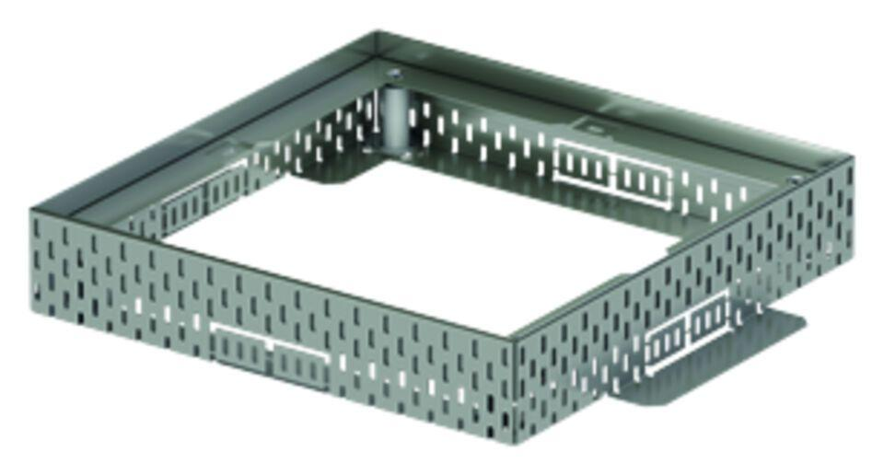

GTIN:

4002626598516

HAN:

320024